**Прибалтийские государства**

Федоров Г.М., Корнеевец В.С.

**Общие сведения**

Под Прибалтийскими государствами в отечественной литературе традиционно понимаются Литва, Латвия и Эстония. Эта территория заселена человеком сравнительно недавно, около 10 тыс. лет назад, после отступления ледника. Этническую принадлежность первых жителей региона определить невозможно, но, предположительно, к III тысячелетию до нашей эры эту территорию занимали угро-финские народы алтайской языковой семьи, пришедшие сюда с востока. В это время в Европе начинается процесс расселения индоевропейских народов, к которым относились и балтославяне, мигрировавшие на территории к северу от Карпат из общего района расселения индоевропейцев в северном Причерноморье. Выделившиеся из единой балтославянской общности балтийские племена к началу нашей эры заселили всю южную Прибалтику, включая юго-восточное побережье Рижского залива, ассимилировав или оттеснив финно-угров к северу. Из расселившихся в Прибалтике балтийских племен позднее консолидировались литовская и латышская народности, а затем нации, из угро-финских образовалась эстонская народность и позднее – нация.

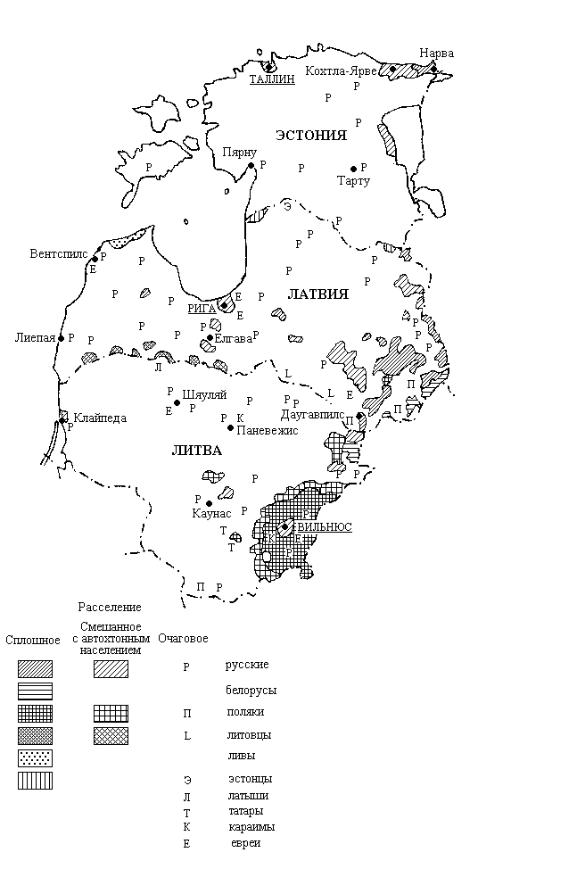

Национальный состав населения государств Прибалтики

Значительную часть населения Прибалтики составляют русские. Они издавна заселяли берега Чудского и Псковского озер и реки Нарвы. В XVII веке во время религиозного раскола в Прибалтику мигрировали старообрядцы. Но основная часть проживающих здесь русских переселилась в период нахождения Прибалтики в составе Российской империи и СССР. В настоящее время численность и доля русского населения сокращается во всех странах Прибалтики. К 1996 г. по сравнению с 1989 г. число русских уменьшилось в Литве на 38 тыс. человек (на 11%), в Латвии – на 91 тыс. (на 10%), в Эстонии – на 54 тыс. (на 11,4%). И отток русского населения продолжается.

Прибалтийские государства имеют ряд общих черт в экономико-географическом положении, природных условиях, истории, структуре и уровне развития экономики. Они расположены на юго-восточном побережье Балтийского моря, на прилегающем к нему окраинном участке Восточно-Европейской (Русской) равнины. Длительное время эта территория служила объектом борьбы между мощными державами Европы и сейчас продолжает оставаться зоной контакта западноевропейской и российской цивилизаций. После выхода в 1991 году из состава Советского Союза[1]4 Прибалтийские государства стремятся ориентировать свою экономику на вхождение в Европейский Союз, а их внешняя политика нацелена на вступление в НАТО.

В советский период Литва, Латвия и Эстония вместе с Калининградской областью включались плановыми органами СССР в состав Прибалтийского экономического района. Делались попытки определенной интеграции их народного хозяйства в единый комплекс. Некоторые результаты кооперации отдельных отраслей, например в рыбопромышленном комплексе, в формировании единой энергосистемы и др., были достигнуты. Однако внутренние производственные связи не стали столь тесными и разветвленными, чтобы можно было говорить о целостном территориально-производственном комплексе Прибалтики. Речь могла идти о таких общих чертах, как близость народнохозяйственной специализации, сходство роли в общесоюзном территориальном разделении труда, более высокий уровень жизни населения по сравнению со среднесоюзным. То есть были социально-экономические отличия региона от других частей страны, но не его внутреннее единство.

Республики Прибалтики отличались от других частей СССР в этнокультурном отношении, но одновременно и между собой у них довольно мало общего. Скажем, в отличие от большей части Советского Союза, где в основе алфавита лежит кириллица, на их территории автохтонным населением используется латиница, но употребляется она для трех разных языков. Или, например, верующие литовцы, латыши и эстонцы чаще всего не являются православными, как русские, но отличаются по вероисповеданию и между собой: литовцы – католики, а латыши и эстонцы относятся преимущественно к протестантам (лютеранам).

После выхода из СССР Прибалтийские государства пытаются осуществлять меры экономической интеграции. Однако их народнохозяйственные структуры столь близки, что они являются скорее конкурентами в борьбе за внешние рынки, чем партнерами в экономическом сотрудничестве. В частности, для экономики трех стран огромное значение имеет обслуживание внешнеэкономических связей России через балтийские порты (рис. 6).

Российский рынок имеет крайне важное значение для сбыта продовольственных товаров, продукции легкой промышленности и других товаров народного потребления, производство которых развито в Прибалтике. В то же время товарооборот между Литвой, Латвией и Эстонией незначителен.

Доля двух других Прибалтийских стран в товарообороте Литвы и Эстонии составляла в 1995 г. 7%, Латвии – 10%. Помимо сходства выпускаемой продукции, его развитию мешают ограниченные размеры рынков Прибалтийских государств, небольших по территории, численности населения и экономическому потенциалу (табл. 6).

Таблица 6

Общие сведения о Прибалтийских государствах

|  |  |  |  |
| --- | --- | --- | --- |
| Показатель | Литва | Латвия | Эстония |
| Территория, тыс. км2 | 65,3 | 64,6 | 45,2 |
| Население (июль 1997 г.), тыс. чел. | 3 617 | 2 421 | 1 437 |
| Валовой национальный продукт (1995 г.), млн. долларов (по официальному курсу валют) | 5 957 | 4 477 | 3 621 |

Источники: The Baltic States: Comparative Statistics, 1996. Riga, 1997; http://www.odci.gov/cia/publications/factbook/lg.html

Наибольшую территорию, население и ВВП среди трех стран имеет Литва, на втором месте – Латвия, на третьем – Эстония. Однако по уровню экономического развития, как это следует из сопоставления ВВП и численности населения, опережает другие Прибалтийские страны Эстония. Сравнительные данные с учетом паритета покупательной способности валют приведены в таблице 7.

Таблица 7

Валовой внутренний продукт в государствах Прибалтики,

с учетом покупательной способности валют, 1996 г.

|  |  |  |  |
| --- | --- | --- | --- |
| Показатель | Литва | Латвия | Эстония |
| ВВП, млрд. долларов | 14,1 | 9,4 | 8,1 |
| ВВП на душу населения, долларов | 3 870 | 3 800 | 5 560 |

Источник: http://www.odci.gov/cia/publications/factbook/lg.html

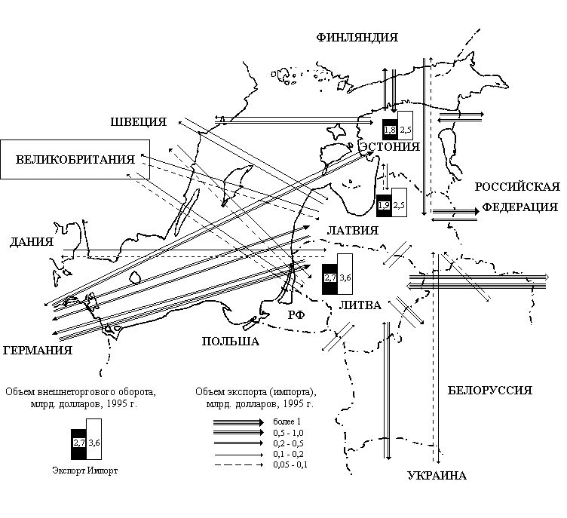

Рис. 7. Главные торговые партнеры государств Прибалтики

Природные условия Прибалтийских государств, при общем сходстве, имеют и некоторые различия. С учетом всего комплекса факторов, наиболее благоприятны они в расположенной южнее Литве, наименее благоприятны – в самой северной республике – Эстонии.

Рельеф Прибалтики – равнинный, преимущественно низменный. Средняя высота поверхности над уровнем моря – в Эстонии 50 метров, в Латвии – 90, в Литве – 100. Лишь отдельные холмы в Латвии и Эстонии чуть превышают высоту 300 м, а в Литве не достигают и ее. Поверхность сложена ледниковыми отложениями, образующими многочисленные месторождения строительных полезных ископаемых – глин, песков, песчано-гравийных смесей и др.

Климат Прибалтики – умеренно-теплый, умеренно-влажный, относится к атлантико-континентальной области умеренного пояса, переходный от морского климата Западной Европы к умеренно-континентальному климату Восточной Европы. Он во многом определяется западным переносом воздушных масс с Атлантического океана, так что в зимний период изотермы принимают меридиональное направление, и средняя температура января для большей части территории Прибалтики составляет –5° (от –3 в западной приморской части до –7 в удаленных от моря районах). Среднеиюльские температуры колеблются от 16-17° на севере Эстонии до 17-18° на юго-востоке региона. Годовое количество осадков составляет 500-800 мм. Продолжительность вегетационного периода увеличивается с севера на юг и составляет 110-120 дней на севере Эстонии и 140-150 дней на юге Литвы.

Почвы преобладают дерново-подзолистые, а в Эстонии – дерново-карбонатные и болотно-подзолистые. Они имеют недостаточно гумуса и требуют внесения большого количества удобрений, а вследствие частого переувлажнения – осушительных работ. Для кислых почв необходимо известкование.

Растительность относится к зоне смешанных лесов с преобладанием сосны, ели, березы. Наибольшую лесистость (45%) имеют Латвия и Эстония, наименьшую (30%) – Литва, наиболее освоенная в сельскохозяйственном отношении. Территория Эстонии сильно заболочена: болота занимают 20% ее поверхности.

По степени хозяйственной освоенности территории первое место занимает Литва, последнее – Эстония (табл. 8).

Таблица 8

Степень хозяйственной освоенности Прибалтийских государств

|  |  |  |  |
| --- | --- | --- | --- |
| Показатели | Литва | Латвия | Эстония |
| Плотность населения, чел. на км2 (июль 1997 г.) | 55,5 | 37,8 | 31,8 |
| Доля пашни в общей площади территории, %:  1985 г.  1995 г. | 36,0  36,1 | 25,6  14,4 | 20,6  18,8 |

По сравнению с расположенными южнее европейскими странами уровень освоенности территории Прибалтийских государств менее высокий. Так, Литва, имеющая наивысшую среди республик Прибалтики плотность населения – 55 чел. на кв. километр, вдвое уступает по этому показателю Польше и вчетверо – Германии. В то же время это намного больше, чем в Российской Федерации (8 чел. на кв. километр).

Из данных таблицы 8 мы можем также сделать вывод о происходящем сокращении посевных площадей в Эстонии, и особенно Латвии. Это – одно из следствий тех изменений в экономике, которые происходят в Прибалтике после распада СССР и начала трансформационных процессов перехода от директивной к рыночной экономике. Не все эти изменения носят позитивный характер. Так, к 1997 году ни в одной из Прибалтийских республик не был достигнут уровень производства валового национального продукта 1990 года. Приблизились к нему Литва и Эстония, больше других отстает Латвия. Но, в отличие от остальных бывших республик СССР, в государствах Прибалтики с 1994 года начался рост валового национального продукта. Повышается и уровень жизни населения.

Однако рост достигается в основном благодаря развитию сферы услуг. Несмотря на начавшийся в Литве и Эстонии в 1995 г., в Латвии в 1996 г. рост промышленного производства, его уровень намного уступает уровню 1990 г. (табл. 9). Происходит деиндустриализация прежде развитых в промышленном отношении республик. В Эстонии и Литве в два раза, а в Латвии еще более снизился и объем сельскохозяйственного производства. Значительных размеров достигла прежде отсутствовавшая безработица. Нарастает социальное расслоение населения. В Эстонии и Латвии не решены межнациональные проблемы, значительных размеров достиг вынужденный отток русского населения.

Таблица 9

Динамика промышленного производства в странах Прибалтики, 1989-1997 гг.

|  |  |  |  |  |  |  |  |  |  |
| --- | --- | --- | --- | --- | --- | --- | --- | --- | --- |
| Страна | 1990 | 1991 | 1992 | 1993 | 1994 | 1995 | 1996 | 1997 | 1997 г. в %  к 1990 г. |
| Литва | 102 | 95 | 48 | 57 | 94 | 105 | 104 | 104 | 27 |
| Латвия | ... | 99 | 65 | 69 | 90 | 94 | 103 | 106 | 41 |
| Эстония | 92 | 86 | 65 | 81 | 97 | 102 | 106 | 119 | 57 |

Расчеты авторов на основе данных: Федоров Г.М., Зверев Ю.М., Корнеевец В.С. Российский эксклав на Балтике. Калининград, 1997. С.108; Lithuania country profile (August 1998). Vilnius: Lithuanian Ministry of Economy. 44 p.;

http://www.odci.gov/cia/publications/factbook/lh.html.

Несмотря на некоторое экономическое оживление, объем производства и уровень жизни населения в каждой из трех республик намного уступает уровню 1990 года. Так, производство ВНП на душу населения в 1996 году в Эстонии составляло 78% от этого уровня, в Литве – 58%, в Латвии – 49%[2]5.

Дальнейшие перспективы экономического развития Прибалтийских государств во многом зависят от их деятельности на внешнем рынке. Сходные с нынешними структурные изменения уже происходили в Прибалтике в 1918-1940 годах, в период существования независимых буржуазных республик. Вследствие утери обширного восточного рынка, довольно развитая промышленность этих стран пришла в упадок; резко снизилась активность их портов, обслуживавшая транзитные перевозки. Прибалтийские государства превратились в поставщика аграрной продукции на Запад. Значительная часть населения эмигрировала в поисках работы.

Но сейчас конкуренция на продовольственном рынке Европы столь высока, что возможная агропродовольственная специализация Прибалтики не слишком перспективна. Развитие новых перерабатывающих отраслей промышленности требует больших инвестиций. Поэтому многое в экономическом развитии региона зависит от того, удастся ли сохранить емкий российский рынок, потребляющий традиционно производимые в Прибалтийских государствах товары, смогут ли порты Прибалтики и далее в больших объемах перерабатывать российские грузы, приедут ли туристы из России отдыхать на курорты Литвы, Латвии и Эстонии. Нельзя не учитывать также, что сырье и топливо для предприятий Прибалтийские государства получают в основном из Российской Федерации. Так или иначе, при всей важности “западного” направления внешнеэкономической политики, стремящиеся к вступлению в ЕС страны региона вынуждены учитывать то важное значение, которое имеет и будет иметь для них и сотрудничество с Россией.

1. 4 Выход из состава СССР был провозглашен Литвой 29 июля 1991 г., Эстонией 20 августа 1991 г., Латвией 21 августа 1991 г. СССР признал выход Прибалтийских республик из состава Союза 6 сентября 1991 г.
2. 5 В 1990 году ВНП на душу населения с учетом паритета покупательной способности валют составлял в Латвии 7720 долларов, Эстонии 7160 долларов, в Литве 6660 долларов. – См.: The Baltik Region on resources, environment and economy. Stockholm: Statistic Sweden, 1993.